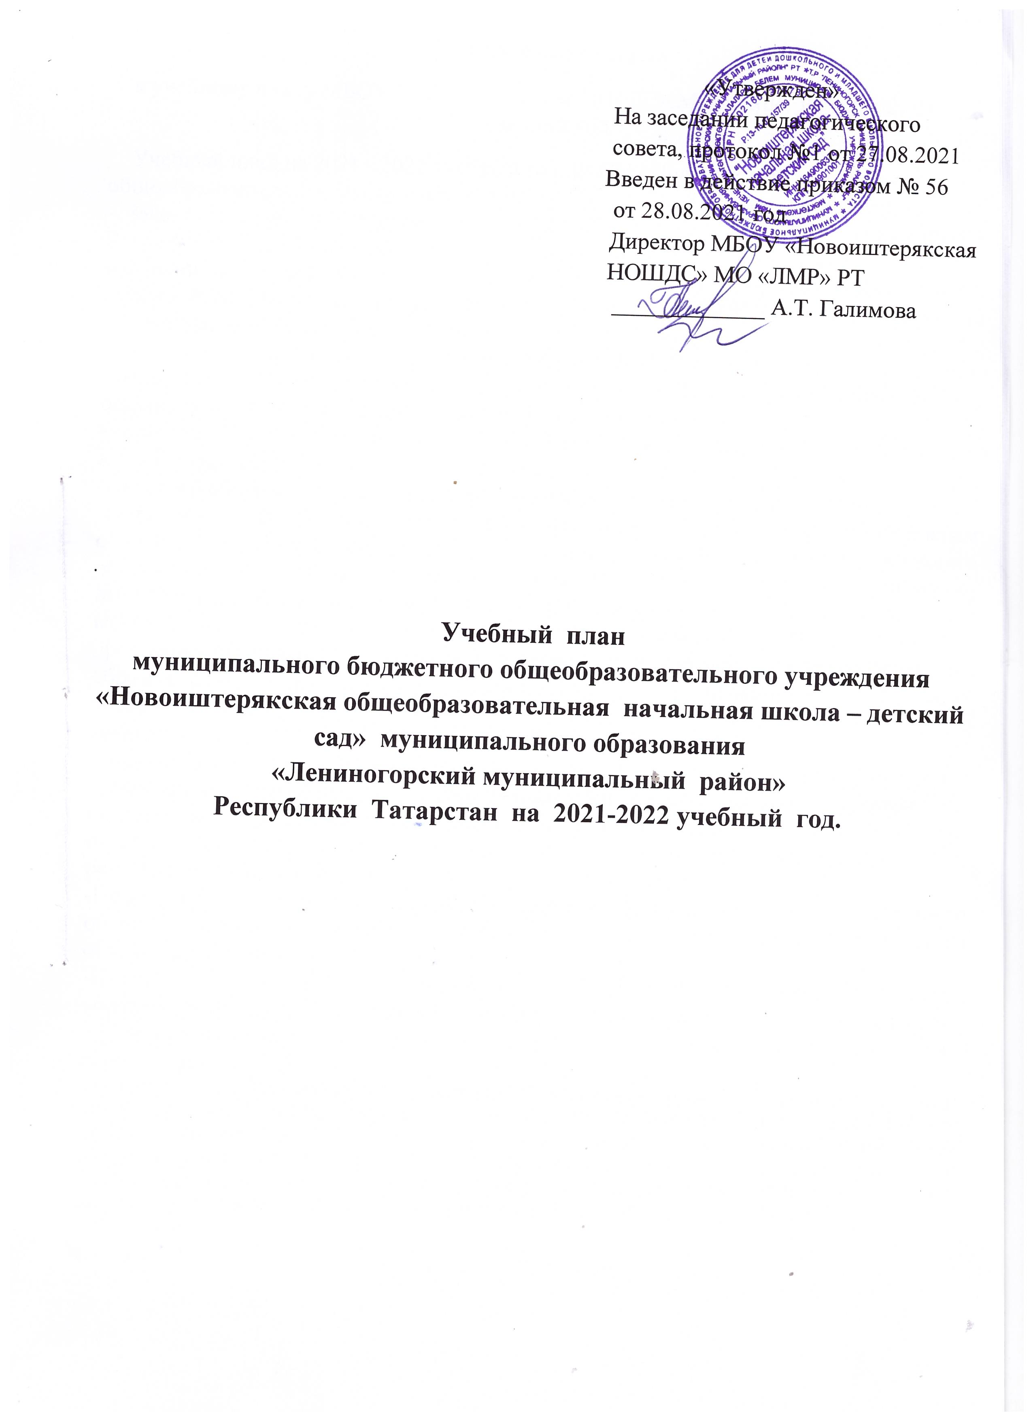

Пояснительная записка

к учебному плану МБОУ Новоиштерякская НШ ДС» МО «ЛМР» РТ на 2021-2022 учебный год.
Учебный план на 2021 - 2022 учебный год МБОУ «Новоиштерякская начальная общеобразовательная школа – детский сад» МО «ЛМР» РТ разработан на основе:
- Закона Российской Федерации (от 29.12. 2012 № 273 – ФЗ) «Об образовании в Российской Федерации», Федерального закона от 3 июля 2016 года N 313-ФЗ «О внесении изменений в Федеральный закон «Об образовании в Российской Федерации»;
-Закона Республики Татарстан от 22 июля 2013 года N 68-ЗРТ «Об образовании» (с изменениями на 20 декабря 2018 года)
-Закона РФ "О языках народов Российской Федерации" от 25.10.1991 N 1807-1
-Федеральных государственных образовательных стандартов начального общего, основного общего образования, с изменениями и дополнениями;
- приказа МО и Н РФ от 05.03. 2004 № 1089 «Об утверждении федерального компонента государственных образовательных стандартов начального общего, основного общего и среднего (полного) общего образования;
-Порядка организации и осуществления образовательной деятельности по основным общеобразовательным программам - образовательным программам начального общего, основного общего и среднего общего образования, утвержденного приказом Министерства образования и науки Российской Федерации от 30. 08. 2013 г. № 1015 с изменениями и дополнениями от 13 декабря 2013 г., 28 мая 2014 г., 17 июля 2015 г.
-федерального перечня учебников, рекомендованных и допущенных к использованию в образовательном процессе в образовательных организациях, реализующих образовательные программы общего образования и имеющих государственную аккредитацию;
- СанПиНа 2.4.2.2821–10 «Санитарно-эпидемиологические требования к условиям и организации обучения в общеобразовательных учреждениях» (утверждены постановлением Главного государственного санитарного врача Российской Федерации от 29 декабря 2010 г. № 189, зарегистрированным в Минюсте России 3 марта 2011 г., регистрационный номер 19993);
-Примерной основной образовательной программы начального общего, основного общего образования (одобрены решением федерального учебно-методического объединения по общему образованию)
-Письма МО и НРТ от 09.08.2017 № 1558/17 «Об учебных планах общеобразовательных организаций Республики Татарстан в 2017/2018 учебном году».
Язык обучения в школе – русский и татарский. Обучение в школе организуется в первую смену.
Освоение образовательной программы начального общего образования, в том числе отдельной части или всего объема учебного предмета, курса, дисциплины (модуля) образовательной программы, сопровождается промежуточной аттестацией обучающихся и включая учащихся, получающихся образование в семейной форме или форме самообразования проводимой в формах, определенных учебным планом, и в порядке, установленном МБОУ «Новоиштерякская НОШДС» МО ЛМР РТ.

НАЧАЛЬНОЕ ОБЩЕЕ ОБРАЗОВАНИЕ

Учебный план для 1-4 классов ориентирован на 4-летний нормативный срок освоения образовательных программ начального общего образования.
В соответствии с годовым календарным учебным графиком школы учебный план классов начального звена, который разработан на основе вариант №4, ориентирован на 33 учебные недели в год в 1 классах и на 34 учебных недели во 2-4 классах. Во время 35 учебной недели (с 26 по 31 мая) во 2-3 классах проводятся учебные экскурсии.
Обучение в 1классах осуществляется с использованием «ступенчатого» режима обучения в первом полугодии. В сентябре, октябре проводятся по 3 урока в день по 35 минут каждый, остальное время заполняется целевыми прогулками, экскурсиями, физкультурными занятиями, развивающими играми. В течение восьми недель учителя, работающие в первых классах, на четвертых уроках проводят уроки физкультуры, а также уроки по другим предметам в форме уроков-игр, уроков-экскурсий, уроков-импровизаций и т.п. В ноябре, декабре проводятся по 4 урока по 35 минут каждый, во втором полугодии (январь-май) – по 4 урока по 40 минут каждый и 1 день в неделю – 5 уроков, за счет урока физической культуры. Обучение проводится без балльного оценивания знаний обучающихся.
На каждом уроке проводятся две физкультминутки по 1,5 - 2 минуты каждая. Их рекомендуется проводить на 10-й и 20-й минутах урока.
В каждую пятницу организуется облегчённый разгрузочный день. В этот день отсутствуют уроки математики. Обучение проводится без домашних заданий. Обучающиеся на второй год не оставляются. Не допускается проведение нулевых или сдвоенных уроков.
Предельно допустимая аудиторная учебная нагрузка обучающихся 2-4 классов составляет 26 часов в неделю. Продолжительность урока составляет 45 минут.
Обучение в 1,2,3,4 классах осуществляется по УМК «Школа России»
Учебный предмет «Окружающий мир (человек, природа, общество)» изучается с 1 по 4 класс по 2 часа в неделю. Учебный предмет является интегрированным. Элементы основ безопасности жизнедеятельности, а также разделы социально-гуманитарной направленности преподаются в качестве модулей, включённых в содержание предмета «Окружающий мир».
Учебный предмет «Искусство (Музыка и ИЗО)» использован на преподавание учебного предмета «Искусство (Музыка)» (1 час в неделю) и «Искусство (ИЗО)» (1 час в неделю) в 1-3 классах.
Учебный предмет «Иностранный язык» (английский) изучается со 2 по 3 класс по 2 часа в неделю.
Учебный предмет «Физическая культура» преподается в 1-3 классах в объеме 3 часов в неделю. Третий час используется на увеличение двигательной активности, развитие физических качеств учащихся.
Часть базисного учебного плана, формируемая участниками образовательного процесса, обеспечивает реализацию интересов и потребностей учащихся, их родителей (законных представителей) в соответствии с требованиями ФГОС НОО. В связи с чем:
- 1 час школьного компонента во 2-ом классе отводится на преподавание предмета «Литературное чтение» с целью формирования читательской компетентности младшего школьника, воспитания грамотного читателя, способного к использованию читательской деятельности как средства самообразования.
- 1 час школьного компонента в 3-ом классе отводится на предмет «Окружающий мир» с целью обеспечить духовно-нравственное развитие и воспитание личности гражданина России в условиях культурного и конфессионального многообразия российского общества.

Организация занятий по направлениям раздела «Внеурочная деятельность» является неотъемлемой частью образовательного процесса в МБОУ «Новоиштерякская НОШДС» МО «ЛМР» РТ и предоставляет учащимся возможность выбора широкого спектра занятий, направленных на их развитие по направлениям:
Направления внеурочной деятельности | Формы реализации
Спортивно- оздоровительное  Обще интеллектуальное  Общекультурное  Духовно – нравственное  Социальное | «Здоровейка»  «Финансовая грамотность»  «Улыбка»  «Я сын – земли родной»  «Безопасное детство»
Внеурочная деятельность в 1-4 классах осуществляется в рамках реализации ООП НОО Новоиштерякская НОШДС, но не включается в учебный план, а ее количество не определяется в часах аудиторной нагрузки.

Учебный план 1-4 класса
МБОУ «Новоиштерякская НОШДС» МО «ЛМР» РТ на 2021-2022 учебный год
Примерный учебный план
начального общего образования
Предметные области | Учебные  предметы  Классы | Количество часов в неделю |  |  |  | Всего часов
Предметные области | Учебные  предметы  Классы | I | II | III | IV | Всего часов
Русский язык и литературное чтение | Русский язык | 3 | 4 | 3 | 4 | 14
Русский язык и литературное чтение | Литературное чтение | 1 | 2 | 2 | 2 | 7
Родной язык и литературное чтение на родном языке | Родной (татарский) язык | 3 | 3 | 4 | 3 | 13
Родной язык и литературное чтение на родном языке | Литературное чтение на родном (татарском) языке | 2 | 2 | 2 | 2 | 8
Иностранный язык | Английский язык | – | 2 | 2 | 2 | 6
Математика и информатика | Математика | 4 | 4 | 4 | 4 | 16
Обществознание и естествознание | Окружающий мир | 2 | 2 | 2 | 2 | 8
Основы религиозных культур и светской этики | Основы религиозных культур и светской этики | – | – | – | 1 | 1
Искусство | Музыка | 1 | 1 | 1 | 1 | 4
Искусство | Изобразительное искусство | 1 | 1 | 1 | 1 | 4
Технология | Технология | 1 | 1 | 1 | 1 | 4
Физическая культура | Физическая культура | 3 | 3 | 3 | 3 | 12
Итого: |  | 21 | 25 | 25 | 26 | 97
Часть, формируемая участниками образовательных отношений |  | – | 1  1 | 1  1 | - | 2
Литературное чтение
Окружающий мир
Максимально допустимая недельная нагрузка |  | 21 | 26 | 26 | 26 | 99

Список учебников, используемых в образовательном процессе МБОУ «Новоиштерякская НШОДС» МО «ЛМР» РТ в 2021-2022 учебном году

№ | Предмет | Класс | Автор учебника | Год издания
1  2.  3.  4.  5.  6.  7.  8.  9.  10.  11.  12. | Алифба  Азбука  Татарский язык  Русский язык  Литературное чтение  Математика  Литературное чтение (тат)  Окружающий мир  Изобразительное искусство  Музыка  Технология  Физическая культура | 1  1  1  1  1  1  1  1  1  1  1  1 | И.Х.Мияссарова  В.Г. Горецкий  И.Х. Мияссарова  В.П.Канакина  Л.Ф.Климанова  М.И.Моро  Г.М.Сафиуллина  А.А.Плешаков  Б.М.Неменский  Е.Д.Критская  Н.И.Роговцева  В.И.Лях | 2016  2015  2012  2015  2015  2015  2012  2015  в электрон. варианте  в электрон. варианте  в электрон. варианте  в электрон. варианте
1  2.  3.  4.  5.  6.  7.  8.  9.  10.  11. | Английский язык  Татарский язык  Русский язык  Литературное чтение  Математика  Литературное чтение (тат)  Окружающий мир  Изобразительное искусство  Музыка  Технология  Физическая культура | 2  2  2  2  2  2  2  2  2  2  2 | Н.И. Быкова  И.Х.Мияссарова  В.П.Канакина  Л.Ф.Климанова  М.И.Моро  Г.М.Сафиуллина  А.А.Плешаков  Б.М.Неменский  Е.Д.Критская  Н.И.Роговцева  В.И.Лях | 2015  2012  2015  2015  2012,2016  2014  2012,2016  в электрон. варианте  в электрон. варианте  в электрон. варианте  в электрон. варианте
1  2.  3.  4.  5.  6.  7.  8.  9.  10.  11. | Английский язык  Татарский язык  Русский язык  Литературное чтение  Математика  Литературное чтение (тат)  Окружающий мир  Изобразительное  Искусство  Музыка  Технология  Физическая культура | 3  3  3  3  3  3  3  3  3  3  3 | Н.И. Быкова  И.Х. Мияссарова  В.П. Канакина  Л.Ф.Климанова  М.И.Моро  Г.М. Сафиуллина  А.А.Плешаков  Б.М.Неменский  Е.Д.Критская  Н.И.Роговцова  В.И.Лях | 2016  2013  2013  2013  2014  2014  2013  2013  2013  2013  В электрон. варианте
1  2.  3.  4.  5.  6.  7.  8.  9.  10.  11.  12. | Английский язык  Татарский язык  Русский язык  Литературное чтение  Математика  Литературное чтение (тат)  Окружающий мир  Изобразительное искусство  Музыка  Технология  Физическая культура  Основы религиозных культур и светской этики | 4  4  4  4  4  4  4  4  4  4  4  4 | Н.И. Быкова  И.Х. Мияссарова  В.П. Канакина  Л.Ф.Климанова  М.И.Моро  Г.М. Сафиуллина  А.А.Плешаков  Б.М.Неменский  Е.Д.Критская  Н.И.Роговцова  В.И.Лях  Студеникин М.Т.  Сахаров А.Н. | 2013,2014  2014  2014  2014  2014  2014  2014  2014  2014  2014  В электрон. варианте  2012  2011

